PERFIL DE HUMOR DE ATLETAS DE HANDEBOL DE ELITE NA ÚLTIMA SEMANA DE PRÉ-TEMPORADA: MONITORAMENTO DAS SEIS DIMENSÕES DO BRUMS E A APTIDÃO INTERMITENTE COMO COVARIÁVEL
RESUMO
Objetivo: avaliar o perfil de humor de handebolistas de elite na última semana de pré-temporada, do grupo ao atleta, tendo a aptidão aeróbia intermitente (pico de velocidade do T-CAR) como covariável fisiológica. Método: 27 atletas do sexo masculino responderam ao BRUMS-24 duas vezes ao dia por sete dias (456 observações). Os escores foram convertidos em escores T e as comparações intra-grupo (Dia 1 vs. Dia 7; pré vs. pós) testadas por MANOVA de medidas repetidas, com correlação de Spearman, classificação nos seis perfis de humor, Índice de Mudança Confiável (RCI) individual e associação com o pico de velocidade, a sonolência (Epworth) e a carga de HIIT. Resultados: a deterioração concentrou-se no eixo energia–fadiga (Wilks λ = 0,283; p = 0,002; η²ₚ = 0,72), com vigor (d = -0,95) e fadiga (d = +0,72); o perfil iceberg caiu e o de fadiga subiu (χ² = 14,58; p = 0,012). No nível individual, a fadiga foi a única dimensão a piorar de forma confiável na maioria (52%). Maior aptidão intermitente associou-se a mais vigor (ρ = +0,48) e menos fadiga (ρ = -0,54); a sonolência acompanhou a fadiga (ρ = +0,50) e os dias de HIIT concentraram pior humor. Conclusão: o humor migra da prontidão para a fadiga funcional; o vigor e a fadiga são as dimensões mais sensíveis, e a aptidão intermitente e o sono modulam a resposta, fundamentando um monitoramento individualizado.
Palavras-chave: humor; BRUMS; handebol; monitoramento do atleta; aptidão intermitente; fadiga.
Nota: análises complementares (pós-teste, ajuste alométrico, derivadas, decomposição sinal–ruído e figuras detalhadas) constam no Material Suplementar.
1 INTRODUÇÃO
1.1 Monitoramento do humor e handebol
As organizações esportivas de elite utilizam rotineiramente indicadores psicológicos para rastrear o bem-estar e a prontidão, e avaliações regulares do humor têm utilidade preditiva para o bem-estar e o desempenho (SAW; MAIN; GASTIN, 2016; ROHLFS et al., 2023). A Brunel Mood Scale (BRUMS), derivada do POMS, mensura seis dimensões (tensão, depressão, raiva, vigor, fadiga e confusão) e é amplamente validada, inclusive no Brasil (TERRY; LANE; FOGARTY, 2003; ROHLFS et al., 2008, 2023). O handebol é uma modalidade coletiva intermitente e de alta intensidade, cujo microciclo pré-competitivo concentra a carga que antecede a competição (KARCHER; BUCHHEIT, 2014; MICHALSIK; MADSEN; AAGAARD, 2013).
1.2 Perfis de humor, aptidão intermitente e lacuna
Além dos escores isolados, seis perfis prototípicos de humor (iceberg, Everest invertido, iceberg invertido, submerso, barbatana de tubarão e superfície) são amplamente empregados no rastreamento da prontidão (MORGAN, 1985; PARSONS-SMITH; TERRY; MACHIN, 2017; HAN; PARSONS-SMITH; TERRY, 2020). A tolerância à carga intermitente depende da aptidão aeróbia intermitente, cujo marcador de campo — o pico de velocidade do Teste de Carminatti (T-CAR) — associa-se ao desempenho físico em modalidades intermitentes (FERNANDES-DA-SILVA et al., 2016). Faltam, contudo, descrições detalhadas do comportamento do humor em um microciclo de handebol de elite, do grupo ao atleta, e de como a aptidão física modula essa resposta.
1.3 Objetivos e hipóteses
O objetivo foi avaliar o perfil de humor de handebolistas de elite na última semana de pré-temporada, do grupo ao atleta, tendo a aptidão aeróbia intermitente como covariável. Hipóteses: (H1) a deterioração concentra-se no eixo energia–fadiga; (H2) o perfil migra do iceberg para o de fadiga; (H3) o afeto negativo acopla-se à fadiga sob carga acumulada; e (H4) a resposta é heterogênea e modulada pela aptidão e pelo sono.
2 MATERIAIS E MÉTODOS
2.1 Participantes
Participaram 27 atletas de handebol do sexo masculino de nível competitivo (idade 22,0 ± 3,8 anos; estatura 182,5 ± 6,5 cm; massa 85,8 ± 15,7 kg), avaliados em condições ecológicas durante o microciclo pré-competitivo (21–27 de abril de 2024), conforme a Declaração de Helsinque, com consentimento informado. A distribuição por posição consta na Tabela 1 e a antropometria na Tabela 2.
Tabela 1 – Distribuição demográfica da amostra (n = 27).
Fonte | Grupo | n | %
Sexo | Masculino | 27 | 100,0
Posição | Armador | 11 | 40,7
 | Ala | 9 | 33,3
 | Pivô | 4 | 14,8
 | Goleiro | 3 | 11,1
Total | Todos | 27 | 100,0
Fonte: dados da pesquisa (2026).
Tabela 2 – Caracterização antropométrica e de experiência (n = 27).
Variável | Média | DP | IC95% | Mín–Máx
Idade (anos) | 22,0 | 3,8 | 20,5–23,5 | 17,0–38,0
Estatura (cm) | 182,5 | 6,5 | 179,8–185,2 | 170,8–200,0
Massa corporal (kg) | 85,8 | 15,7 | 79,3–92,3 | 58,8–132,6
Percentual de gordura | 11,6 | 5,3 | 9,4–13,8 | 5,0–25,0
Experiência (anos) | 10,5 | 3,8 | 9,0–12,0 | 6,0–23,0
Fonte: dados da pesquisa (2026).
2.2 Medida do humor
O humor foi avaliado pela BRUMS-24 (seis subescalas de 0 a 16), autoaplicada duas vezes ao dia (pré e pós-treino) por sete dias. A Perturbação Total do Humor (PTH) resume o perfil (soma das negativas − vigor). Para a classificação de perfis, os escores foram convertidos em escores T (M = 50; DP = 10).
2.3 Aptidão intermitente (T-CAR) — covariável fisiológica
A aptidão aeróbia intermitente foi avaliada pelo Teste de Carminatti (T-CAR), teste de campo progressivo e intermitente (12 s de corrida em vaivém por 6 s de recuperação, com incrementos até a exaustão), tendo o pico de velocidade (PV) como desfecho (FERNANDES-DA-SILVA et al., 2016). O T-CAR foi aplicado em 15 de abril de 2024, quatro dias de treino antes do início do microciclo monitorado (21–27 de abril de 2024), de modo a funcionar como parâmetro fisiológico (covariável) de linha de base. A caracterização completa do desempenho no teste consta na Tabela 3; o PV inicial (T-CAR1) foi a referência das análises.
Tabela 3 – Estatística descritiva do desempenho no Teste de Carminatti (T-CAR), covariável fisiológica.
Parâmetro | n | Média | DP | Mín–Máx
T-CAR1 – pico de velocidade (km/h) | 25 | 14,9 | 1,1 | 13,2–17,5
T-CAR2 – pico de velocidade (km/h) | 26 | 15,9 | 1,1 | 13,8–18,7
ΔPV – ganho na pré-temporada (km/h) | 25 | 0,9 | 0,7 | -1,4–1,8
Distância percorrida (m) | 26 | 3329,3 | 758,9 | 2070,0–5360,7
Repetições completadas (n) | 26 | 62,3 | 9,5 | 45,0–86,0
FC máxima (bpm) | 26 | 198,5 | 5,9 | 190,0–209,0
FC de pico no teste (bpm) | 26 | 182,5 | 4,8 | 174,0–191,3
FC média no teste (bpm) | 26 | 178,7 | 4,8 | 168,9–186,8
Recuperação da FC em 1 min (bpm) | 26 | 27,2 | 3,8 | 19,7–37,3
Impulso de treino – TRIMP (u.a.) | 26 | 111,8 | 5,4 | 100,2–121,8
Percepção subjetiva de esforço (0–10) | 26 | 6,7 | 0,7 | 5,1–8,4
PV = pico de velocidade; FC = frequência cardíaca; TRIMP = training impulse. T-CAR1 (linha de base) e T-CAR2 (final).
Fonte: dados da pesquisa (2026).
2.4 Procedimentos e análise de dados
Registraram-se ainda a sonolência (Epworth; JOHNS, 1991), o estresse percebido (PSS; COHEN; KAMARCK; MERMELSTEIN, 1983) e as sessões de HIIT (Dias 2, 4 e 7). A normalidade foi verificada por Shapiro-Wilk; como todas as dimensões violaram a normalidade (p < 0,001), com efeito de piso nas negativas, os dados não foram transformados (NEVILL; LANE, 2007) e adotaram-se procedimentos não paramétricos. Reportou-se descritiva, confiabilidade (alfa de Cronbach), coeficiente de variação e correlação de Spearman. As comparações intra-grupo (Dia 1 vs. Dia 7; pré vs. pós) usaram MANOVA de medidas repetidas em escores T (Wilks λ, F, η²ₚ) com testes univariados e magnitude por d de Cohen (0,20; 0,50; 0,80) e η²ₚ (0,01; 0,06; 0,14). No sujeito, calculou-se o RCI (JACOBSON; TRUAX, 1991). A relação do pico de velocidade com o humor foi analisada por regressão (β, R², ρ), tercis (Kruskal-Wallis) e limiar de Youden (AUC). Análises complementares (pós-teste do modelo misto, ajuste alométrico, derivadas e decomposição sinal–ruído) constam no Material Suplementar. Adotou-se α = 0,05 (Python: pandas, SciPy, statsmodels).
3 RESULTADOS
3.1 Análise descritiva exploratória
Todas as dimensões violaram a normalidade (Shapiro-Wilk p < 0,001), com as negativas no piso; a consistência das medidas repetidas (ICC) foi moderada a boa (ICC(2,k) ≥ 0,81). A descritiva, a confiabilidade e as intercorrelações constam na Tabela 4: o vigor e a fadiga concentram a variabilidade informativa, enquanto as negativas têm medianas baixas; a fadiga associa-se à depressão e à raiva, e o vigor mantém-se relativamente independente do polo negativo (distribuições e diagramas no Material Suplementar).
Tabela 4 – Descritivas, confiabilidade (α) e intercorrelações (ρ) das seis dimensões do BRUMS (456 observações).
Dimensão | M | DP | Amplitude | Escore T | α | 2 | 3 | 4 | 5 | 6
1 Vigor | 5,70 | 3,12 | 0–15 | 32–80 | 0,68 | -0,42* | +0,14 | -0,27* | -0,20* | -0,11
2 Fadiga | 5,64 | 3,89 | 0–16 | 35–77 | 0,80 | — | -0,06 | +0,42* | +0,33* | +0,14
3 Tensão | 1,39 | 1,84 | 0–8 | 42–86 | 0,43 | — | — | +0,25* | +0,16* | +0,31*
4 Depressão | 1,00 | 2,31 | 0–16 | 46–115 | 0,85 | — | — | — | +0,47* | +0,47*
5 Raiva | 1,60 | 2,73 | 0–15 | 44–99 | 0,87 | — | — | — | — | +0,26*
6 Confusão | 0,45 | 1,19 | 0–9 | 46–122 | 0,65 | — | — | — | — | —
* p < 0,001 (Spearman). Escore T referenciado à amostra (M = 50; DP = 10).
Fonte: dados da pesquisa (2026).
3.2 Comparações intra-grupo e sensibilidade
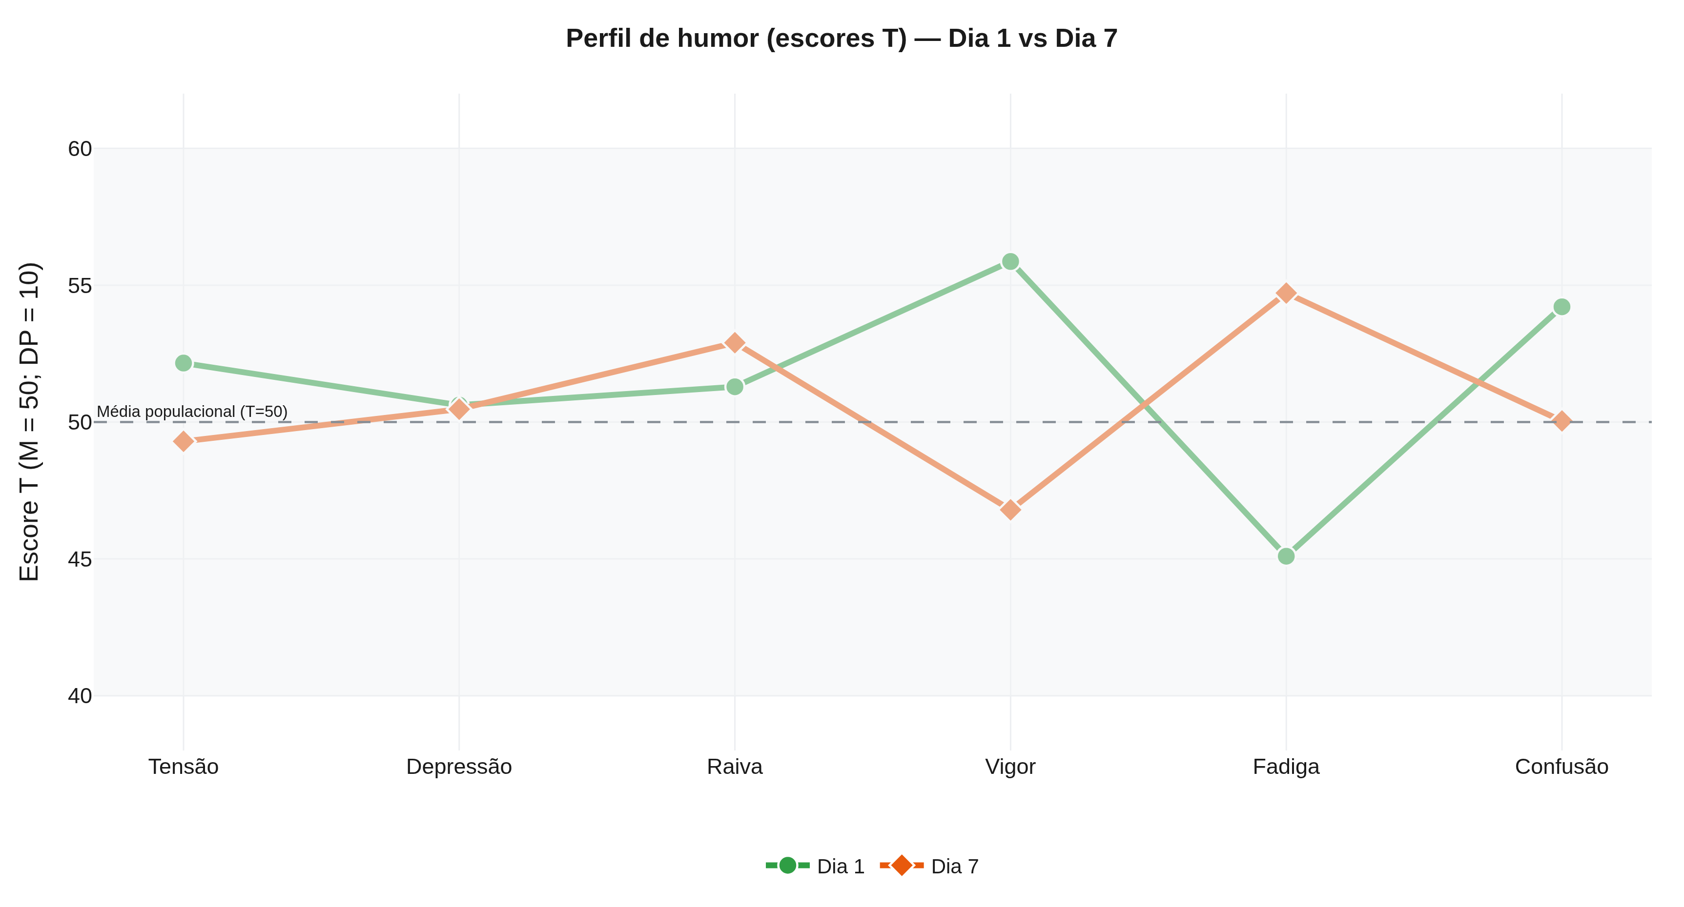
Figura 1 – Perfil de humor em escores T (M = 50; DP = 10) no Dia 1 e no Dia 7.
Fonte: elaboração dos autores (2026).
No Dia 1 o grupo apresenta assinatura iceberg (vigor T = 56,2; fadiga T = 46,4), invertendo-se no Dia 7 (Figura 1). A MANOVA foi multivariadamente significativa (Wilks λ = 0,283; F(6,15) = 6,32; p = 0,002; η²ₚ = 0,72), com efeito no vigor (η²ₚ = 0,49; d = -0,95) e na fadiga (η²ₚ = 0,35; d = +0,72) (Tabela 5). O vigor e a fadiga foram as dimensões mais sensíveis à variação semanal (|dz| = 0,95 e 0,72), com diferença entre os sete dias (Friedman p < 0,05); a resposta aguda pré → pós reproduziu o padrão (Wilks λ = 0,423; p = 0,003; detalhes no Material Suplementar). A trajetória semanal está na Figura 2.
Tabela 5 – Comparação Dia 1 → Dia 7 das seis dimensões em escores T (MANOVA de medidas repetidas; n = 21).
Dimensão | D1 M | D1 DP | D7 M | D7 DP | F | p | d | η²ₚ
Tensão | 54,1 | 11,7 | 47,5 | 9,1 | 7,28 | 0,014* | -0,59 | 0,267
Depressão | 50,1 | 7,3 | 51,2 | 14,5 | 0,23 | 0,640 | +0,10 | 0,011
Raiva | 53,2 | 12,1 | 53,6 | 14,8 | 0,01 | 0,920 | +0,02 | 0,001
Vigor | 56,2 | 10,3 | 46,1 | 8,5 | 19,15 | < 0,001* | -0,95 | 0,489
Fadiga | 46,4 | 8,2 | 54,7 | 11,9 | 10,98 | 0,003* | +0,72 | 0,354
Confusão | 55,4 | 13,6 | 50,5 | 13,9 | 4,38 | 0,049* | -0,46 | 0,179
Wilks λ = 0,283; F(6,15) = 6,32; p = 0,002; η²ₚ = 0,72. * p < 0,05.
Fonte: dados da pesquisa (2026).
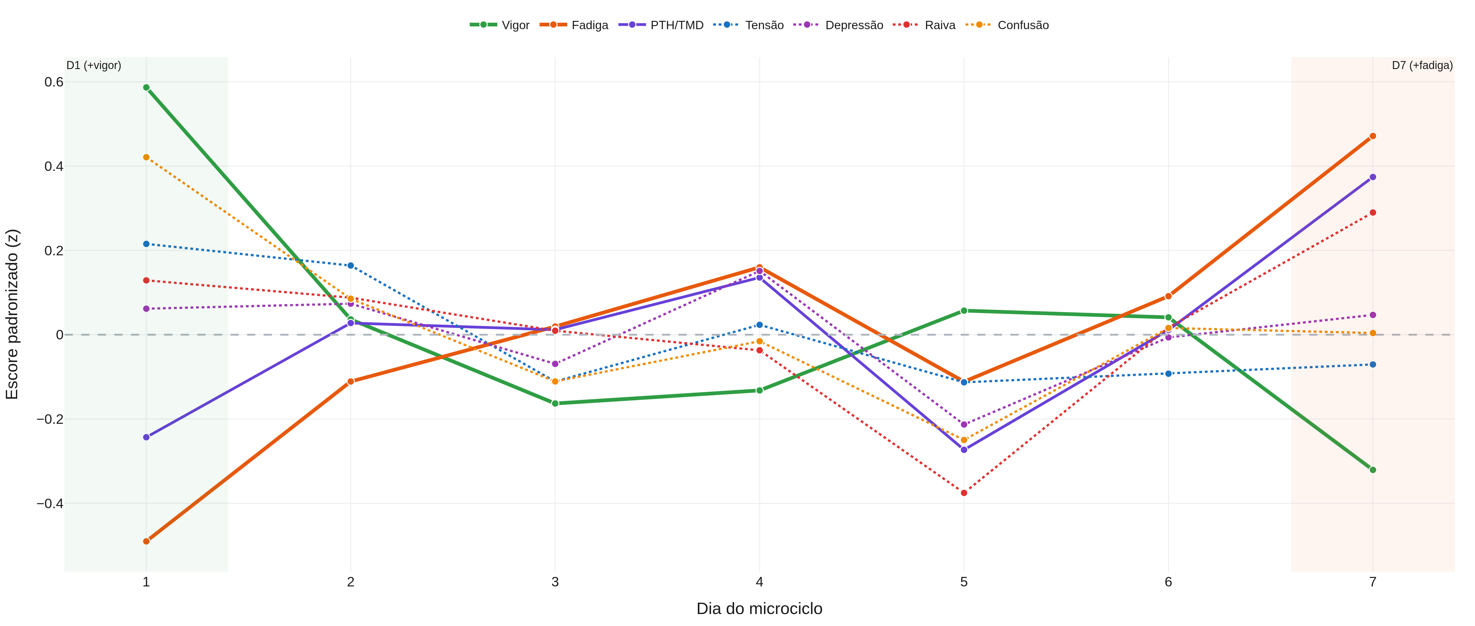
Figura 2 – Comportamento conjunto das sete variáveis ao longo da semana (escores padronizados z).
Fonte: elaboração dos autores (2026).
3.3 Correlação nos dias de maior vigor e de maior fadiga
O acoplamento do afeto negativo à fadiga depende da carga (Tabela 6): no dia de maior vigor (Dia 1) a depressão é independente da fadiga (ρ = +0,20; p = 0,306), mas no dia de maior fadiga (Dia 7) torna-se forte (ρ = +0,75; p = < 0,001), o mesmo ocorrendo com a raiva — confirmando a H3.
Tabela 6 – Correlação (ρ; p) das dimensões negativas com a fadiga no dia de maior vigor (D1) e no de maior fadiga (D7).
Dimensão | ρ × Fadiga D1 (p) | ρ × Fadiga D7 (p)
Depressão | +0,20 (0,306) | +0,75 (< 0,001)
Raiva | +0,14 (0,498) | +0,64 (0,002)
Confusão | -0,04 (0,849) | +0,37 (0,096)
Tensão | +0,43 (0,026) | -0,09 (0,708)
Fonte: dados da pesquisa (2026).
3.4 Prevalência dos perfis de humor
A distribuição dos perfis mudou entre os dias extremos (χ² = 14,58; gl = 5; p = 0,012; Figura 3; Tabela 7): o iceberg caiu de 40% para 17% e a barbatana de tubarão subiu para 28%, sem instalação relevante de perfis de risco extremo.
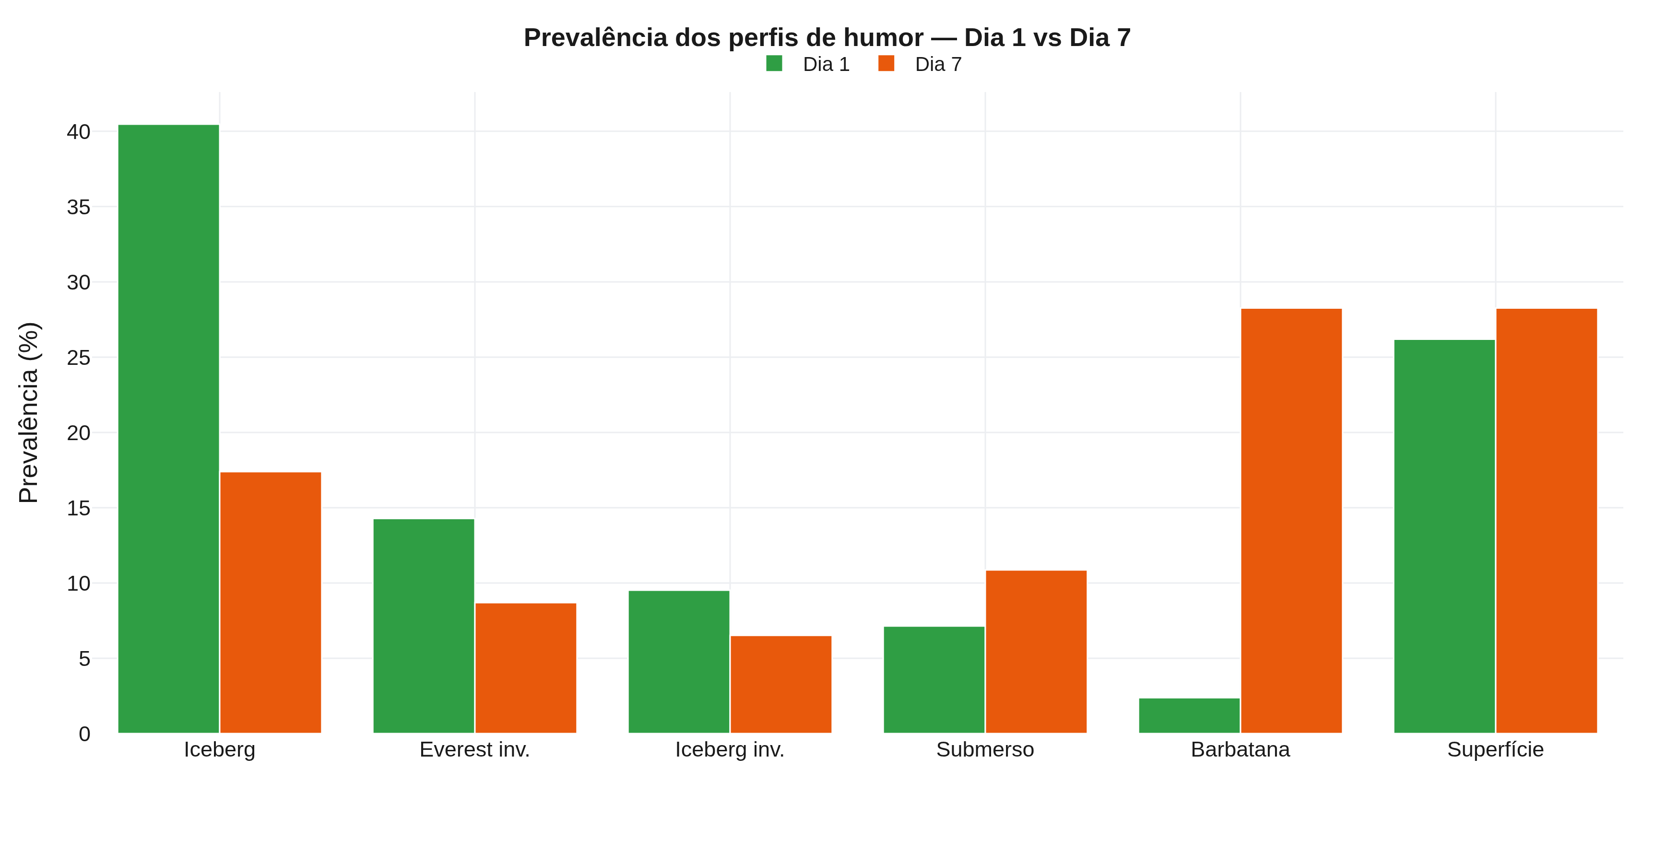
Figura 3 – Prevalência (%) dos seis perfis de humor no Dia 1 e no Dia 7.
Fonte: elaboração dos autores (2026).
Tabela 7 – Prevalência dos perfis de humor por recorte: n (%%) no Dia 1, na semana e no Dia 7.
Perfil | Dia 1 n (%) | Semana n (%) | Dia 7 n (%)
Iceberg | 17 (40,5) | 144 (31,6) | 8 (17,4)
Everest invertido | 6 (14,3) | 42 (9,2) | 4 (8,7)
Iceberg invertido | 4 (9,5) | 39 (8,6) | 3 (6,5)
Submerso | 3 (7,1) | 47 (10,3) | 5 (10,9)
Barbatana de tubarão | 1 (2,4) | 42 (9,2) | 13 (28,3)
Superfície | 11 (26,2) | 142 (31,1) | 13 (28,3)
Qui-quadrado Dia 1 × Dia 7: χ² = 14,58; gl = 5; p = 0,012.
Fonte: dados da pesquisa (2026).
3.5 Análise no nível do atleta (mudança confiável)
A mudança confiável (RCI, Dia 1 → Dia 7) foi desigual entre as dimensões (Tabela 8; Figura 4): a fadiga é a única em que a maioria deteriora de forma confiável (11 de 21; 52%), seguida do vigor (24%); as negativas não pioram. O iceberg era o perfil de 13 dos 21 atletas na linha de base e a barbatana de tubarão passou a ser o de 6 no último dia (trajetórias e transições individuais no Material Suplementar).
Tabela 8 – Mudança confiável individual (RCI, Dia 1 → Dia 7) por dimensão (n = 21).
Dimensão | α | n | Piora confiável | Estável | Melhora confiável
Vigor | 0,68 | 21 | 5 (24%) | 16 (76%) | 0 (0%)
Fadiga | 0,80 | 21 | 11 (52%) | 9 (43%) | 1 (5%)
Depressão | 0,85 | 21 | 3 (14%) | 15 (71%) | 3 (14%)
Raiva | 0,87 | 21 | 4 (19%) | 13 (62%) | 4 (19%)
Tensão | 0,43 | 21 | 0 (0%) | 19 (90%) | 2 (10%)
Confusão | 0,65 | 21 | 0 (0%) | 18 (86%) | 3 (14%)
Fonte: dados da pesquisa (2026).
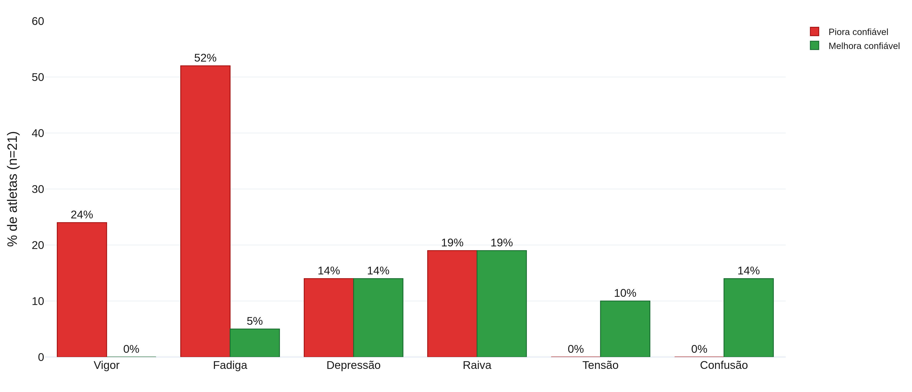
Figura 4 – Proporção de atletas com mudança confiável (RCI) por dimensão, do Dia 1 ao Dia 7.
Fonte: elaboração dos autores (2026).
3.6 Aptidão intermitente, sono e carga de HIIT
Atletas com maior pico de velocidade (T-CAR1) reportaram mais vigor (ρ = +0,48; p = 0,015) e menos fadiga física (ρ = -0,54; R² = 0,22; p = 0,005) ao longo da semana (Tabela 9; Figura 5); a fadiga diferiu entre tercis de aptidão (Kruskal-Wallis p = 0,025) e um limiar de PV ≈ 14,9 km/h discriminou os dias de maior fadiga (AUC = 0,69). A sonolência (14 de 27 atletas com Epworth > 10) associou-se à fadiga (ρ = +0,50; p = 0,007), enquanto o estresse percebido não (p > 0,05). Os dias de HIIT apresentaram pior humor (vigor dz = -0,73; fadiga dz = +0,65; p < 0,05), embora a resposta aguda pré → pós não fosse maior nesses dias (Material Suplementar).
Tabela 9 – Regressão do pico de velocidade do T-CAR1 sobre as médias semanais de humor e fadiga (n = 25 atletas).
Desfecho semanal | β | R² | ρ | p
Vigor (BRUMS) | +0,95 | 0,17 | +0,48 | 0,015
Fadiga (BRUMS) | -0,98 | 0,11 | -0,39 | 0,055
PTH | -1,71 | 0,06 | -0,28 | 0,181
Fadiga física | -0,71 | 0,22 | -0,54 | 0,005
Fonte: dados da pesquisa (2026).
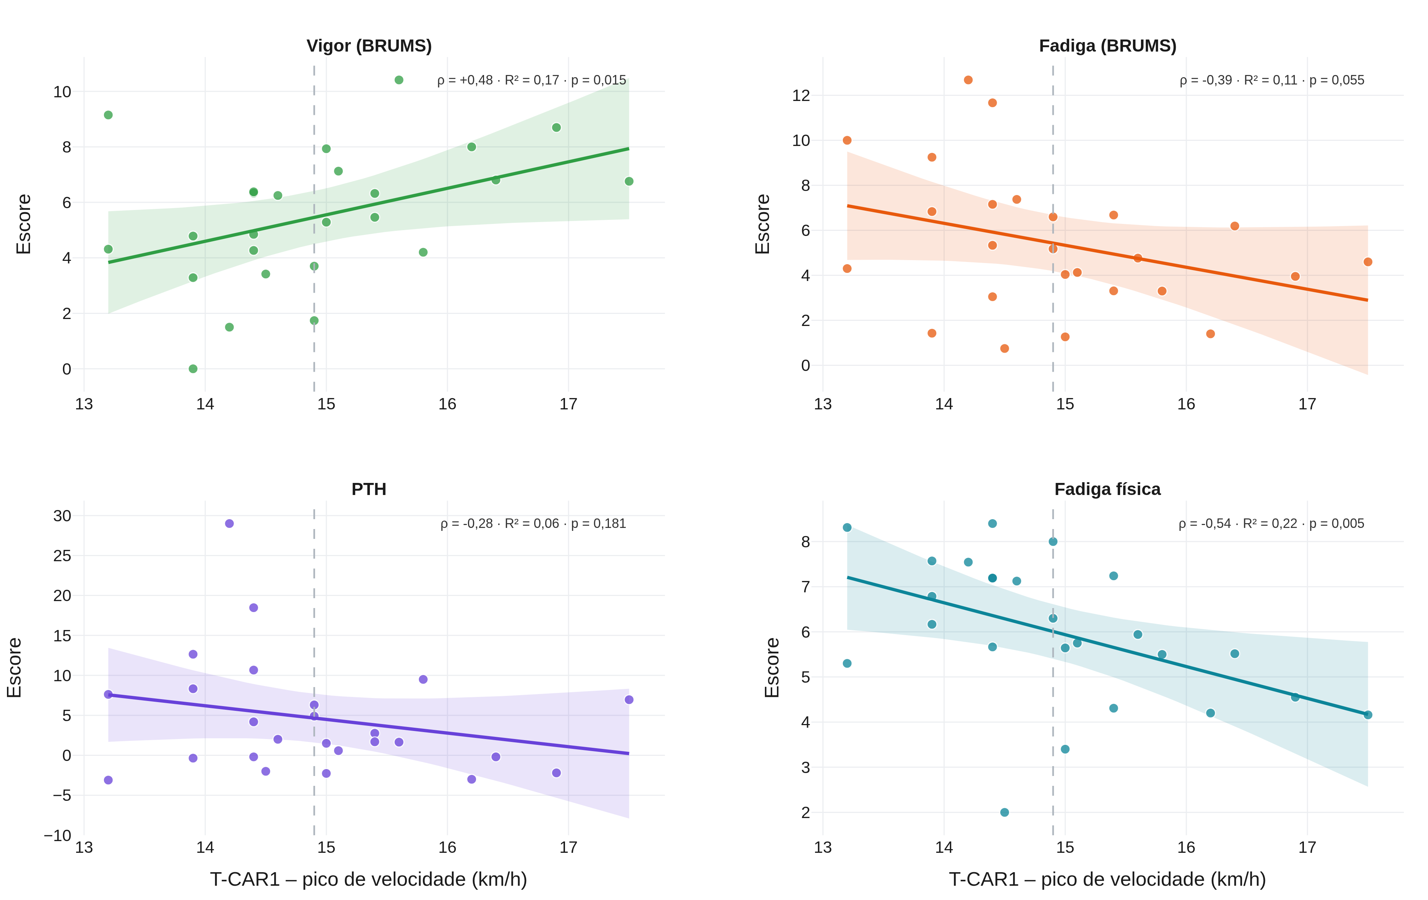
Figura 5 – Dispersão e reta de regressão entre o pico de velocidade do T-CAR1 e as médias semanais de vigor, fadiga (BRUMS), PTH e fadiga física (faixa = IC95%).
Fonte: elaboração dos autores (2026).
4 DISCUSSÃO
A deterioração do humor concentrou-se no eixo energia–fadiga (H1), com efeito grande no vigor e médio na fadiga, enquanto as negativas permaneceram próximas do piso — coerente com o vigor e a fadiga como dimensões mais sensíveis à carga (SAW; MAIN; GASTIN, 2016; THORPE et al., 2017). A migração do iceberg para o perfil de fadiga (H2) reproduz o “derretimento do iceberg” e alinha-se aos perfis prototípicos validados (MORGAN, 1985; HAN; PARSONS-SMITH; TERRY, 2020). O afeto negativo acoplou-se à fadiga apenas sob carga acumulada (H3), e a resposta foi heterogênea entre atletas (H4), com a fadiga sendo a única dimensão a piorar de forma confiável na maioria — o que sustenta o monitoramento individualizado (KELLMANN et al., 2018).
A aptidão aeróbia intermitente modulou a resposta: atletas mais aptos reportaram mais vigor e menos fadiga, coerente com o papel da capacidade intermitente na tolerância ao esforço do handebol (KARCHER; BUCHHEIT, 2014; FERNANDES-DA-SILVA et al., 2016); o limiar de pico de velocidade oferece uma referência prática. A sonolência acompanhou a fadiga, ao passo que o estresse percebido não, e os dias de HIIT concentraram pior humor por acúmulo no microciclo. Como limitações, destacam-se o tamanho amostral (n = 27), o efeito de piso das negativas e o desenho observacional de fase única. Análises complementares no Material Suplementar (pós-teste, alométrico, sinal–ruído) reforçam a robustez dos achados.
5 CONCLUSÕES
Na última semana de pré-temporada, o perfil de humor de handebolistas de elite migrou da prontidão (iceberg) para a fadiga funcional, com a deterioração concentrada no eixo energia–fadiga — as dimensões mais sensíveis —, tanto no grupo quanto no sujeito. A aptidão aeróbia intermitente e o sono modularam a resposta. Recomenda-se monitorar o eixo energia–fadiga por tendência, referenciado à linha de base individual e à aptidão física de cada atleta.
REFERÊNCIAS
COHEN, S.; KAMARCK, T.; MERMELSTEIN, R. A global measure of perceived stress. Journal of Health and Social Behavior, v. 24, n. 4, p. 385–396, 1983.
FERNANDES-DA-SILVA, J. et al. The peak velocity derived from the Carminatti Test is related to physical match performance in young soccer players. Journal of Sports Sciences, v. 34, n. 24, p. 2238–2245, 2016.
HAN, C.; PARSONS-SMITH, R. L.; TERRY, P. C. Mood profiling in Singapore: cross-cultural validation and potential applications of mood profile clusters. Frontiers in Psychology, v. 11, 665, 2020.
JACOBSON, N. S.; TRUAX, P. Clinical significance: a statistical approach to defining meaningful change. Journal of Consulting and Clinical Psychology, v. 59, n. 1, p. 12–19, 1991.
JOHNS, M. W. A new method for measuring daytime sleepiness: the Epworth Sleepiness Scale. Sleep, v. 14, n. 6, p. 540–545, 1991.
KARCHER, C.; BUCHHEIT, M. On-court demands of elite handball, with special reference to playing positions. Sports Medicine, v. 44, n. 6, p. 797–814, 2014.
KELLMANN, M. et al. Recovery and performance in sport: consensus statement. International Journal of Sports Physiology and Performance, v. 13, n. 2, p. 240–245, 2018.
MICHALSIK, L. B.; MADSEN, K.; AAGAARD, P. Match performance and physiological capacity of female elite team handball players. International Journal of Sports Medicine, v. 35, n. 7, p. 595–607, 2013.
MORGAN, W. P. Selected psychological factors limiting performance: a mental health model. In: CLARKE, D. H.; ECKERT, H. M. (Ed.). Limits of human performance. Champaign: Human Kinetics, 1985. p. 70–80.
NEVILL, A. M.; LANE, A. M. Why self-report “Likert” scale data should not be log-transformed. Journal of Sports Sciences, v. 25, n. 1, p. 1–2, 2007.
PARSONS-SMITH, R. L.; TERRY, P. C.; MACHIN, M. A. Identification and description of novel mood profile clusters. Frontiers in Psychology, v. 8, 1958, 2017.
ROHLFS, I. C. P. M. et al. A Escala de Humor de Brunel (Brums). Revista Brasileira de Medicina do Esporte, v. 14, n. 3, p. 176–181, 2008.
ROHLFS, I. C. P. M. et al. Psychometric characteristics of the Brazil Mood Scale among youth and elite athletes. Sports, v. 11, n. 12, 244, 2023.
SAW, A. E.; MAIN, L. C.; GASTIN, P. B. Monitoring the athlete training response: subjective self-reported measures trump commonly used objective measures. British Journal of Sports Medicine, v. 50, n. 5, p. 281–291, 2016.
TERRY, P. C.; LANE, A. M.; FOGARTY, G. J. Construct validity of the Profile of Mood States — Adolescents for use with adults. Psychology of Sport and Exercise, v. 4, n. 2, p. 125–139, 2003.
THORPE, R. T. et al. Monitoring fatigue status in elite team-sport athletes. International Journal of Sports Physiology and Performance, v. 12, s2, p. S2-27–S2-34, 2017.

